Условный оператор
Ветвления - это алгоритмы, в которых после проверки условия выполняется та или иная последовательность действий.
Задача.
Вводятся два числа вывести на экран большее из них.
Исходные данные: числа a,b.
Результат: на экране должно появиться число a или число b
В ходе решения задачи компьютер должен проверить условие a>b? В зависимости от выполнения этого условия на экран выводятся различные числа. Составим блок-схему решения задачи.

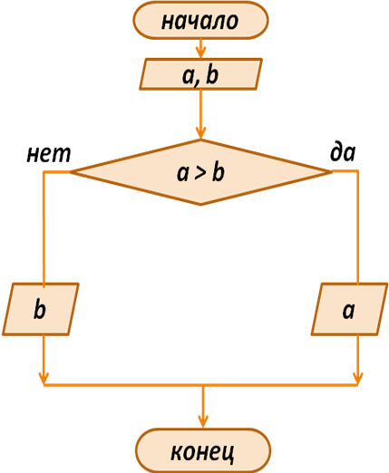
Ввод исходных данных
Проверка условия
Вывод результата
program max_two;
{Вывод большего из двух чисел}
var a,b:real;
BEGIN

writeln('Введите два числа a,b');
readln(a,b);

if a>b then writeln(a)
else writeln(b)
END.

Теперь разместим рядом блок-схему и программу

Условный оператор в общем виде
if условие then begin
последовательность действий 1
end
else begin
последовательность действий 2
end;
ВАЖНО! Перед else никогда не ставится ;
Операторные скобки begin end можно не использовать, если последовательность действий состоит только из одного действия.

В приведенном примере ветвление было полным. А вот пример неполного ветвления
Задача
С клавиатуры водится число. Если оно делится на 2, то удвоить его. В противном случае не изменять его. Вывести полученное число.
Блок-схема и программа:
program chetnoe_chislo;
{Если число четное, удвоить его}
var a:integer;

BEGIN
writeln('Введите натуральное число a);
readln(a);

if a mod 2 = 0 then a:=2*a;
writeln(a)
END.

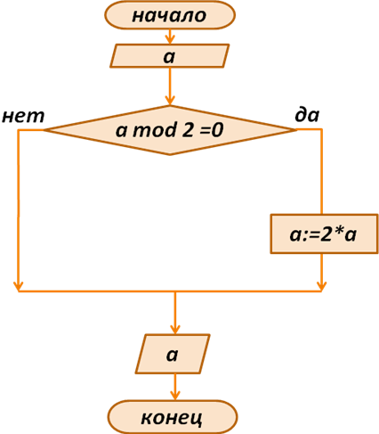
Ветвление

В неполном ветвлении отсутствует ветвь ELSE.

